**Domain Creation**

Weblogic 12C domain creation. A domain is practically a collection of resources and configurations over those resources. Examples of resources that could be inside a domain are admin server, managed server, queues, data sources, persistent stores, security domains, jms connection factories etc..

**Configuration Wizard**

First we open the **Configuration Wizard.** Windows Start Menu -> Oracle -> OracleHome -> WebLogic Server 12c (12.2.1) -> Tools -> Configuration Wizard.

We choose the option **“Create a new domain”.**

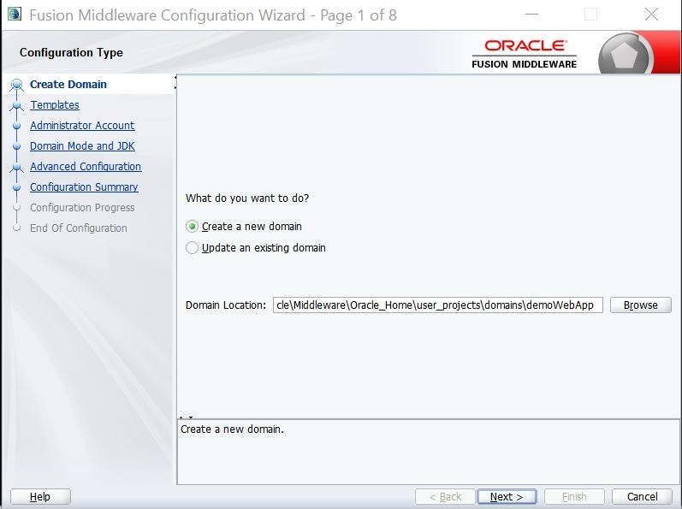

Choose **«Basic WebLogic Server Domain».** Templates is a way to store configuration settings for subsequent domain creation.

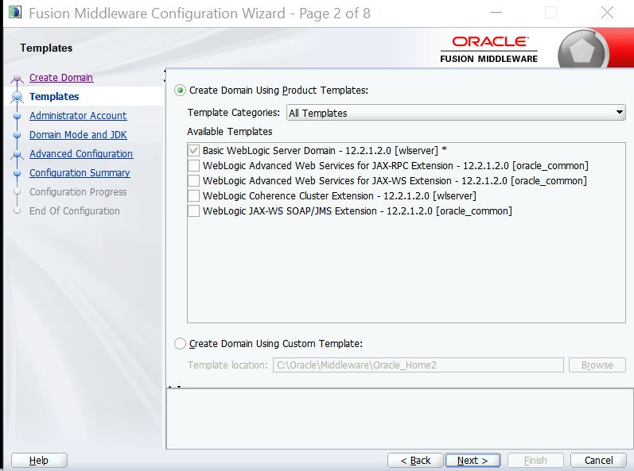

We provide the credentials that we want in order to be able to access the admin web console of weblogic after the domain creation (they will be also asked for during server start up and shutdown scripts execution).

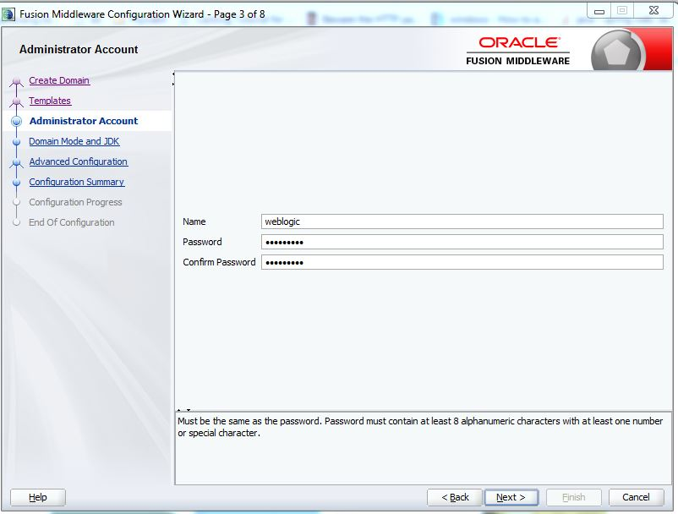

Provide your JDK installation folder. Also avoid using the “Development” mode because the behavior will not match that of a live system and the exact differences are not thoroughly documented by the weblogic documentation.

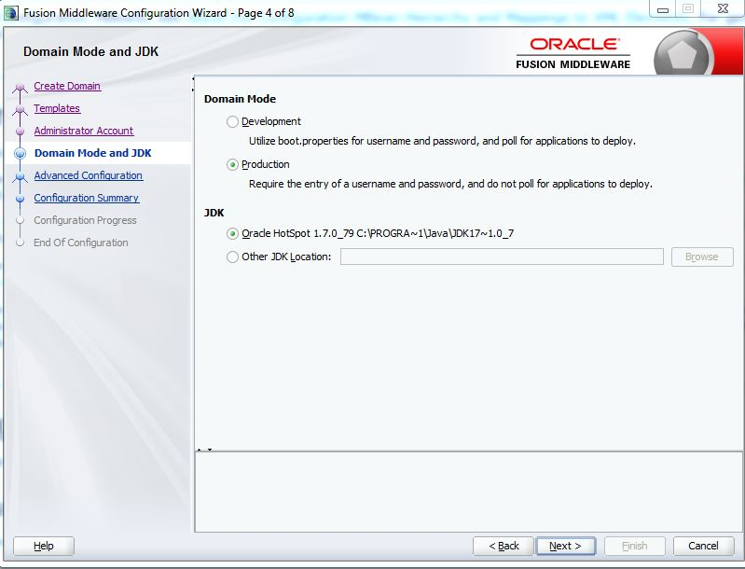

**In this page we select any additional configuration we may want to do. Tick 1st and 2nd choices.**

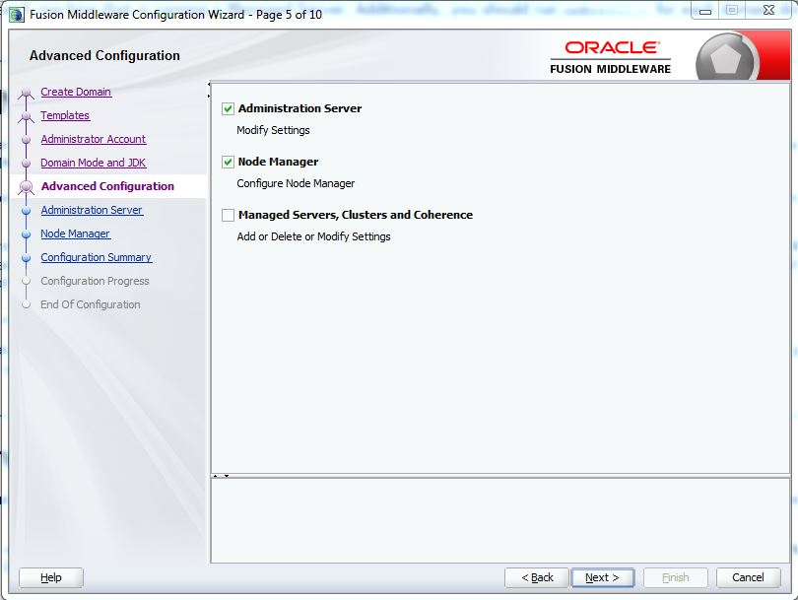

# Administration Server Configuration

**Administration Server will run on localhost on port 7001 and on port 7002 for SSL communication (secure communication through HTTPS).**

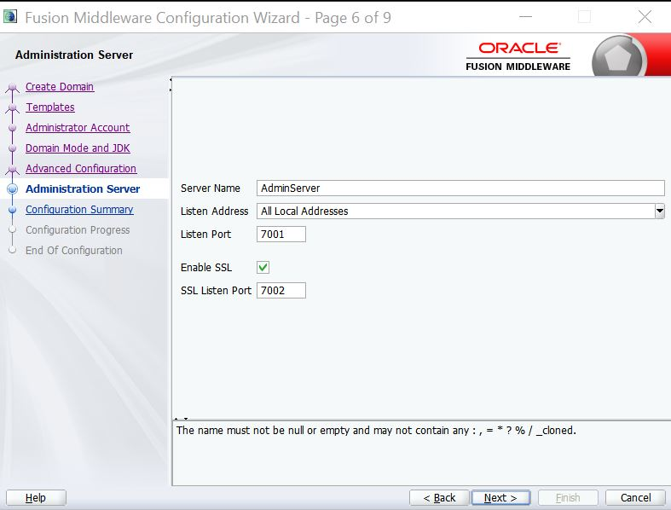

***Node Manager Configuration***

**Στην επόμενη σελίδα ρυθμίζουμε τον Node Manager. Ο Node Manager είναι ένας προαιρετικός μηχανισμός για το ξεκίνημα (χειροκίνητο ή αυτόματο) και το σταμάτημα του Administration και των Manager servers. Ως username και password ορίζουμε το weblogic2.**

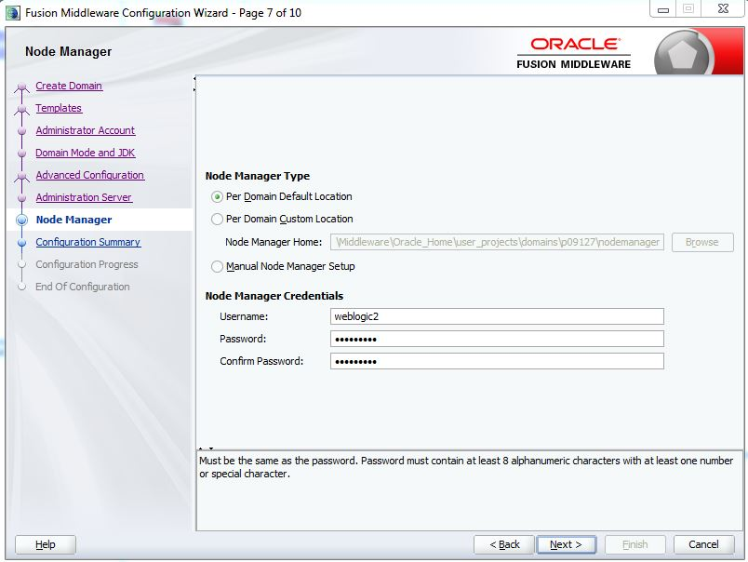

**Configuration Summary**

**Η επόμενη σελίδα παρουσιάζει μία σύνοψη του domain που πρόκειται να δημιουργηθεί.**

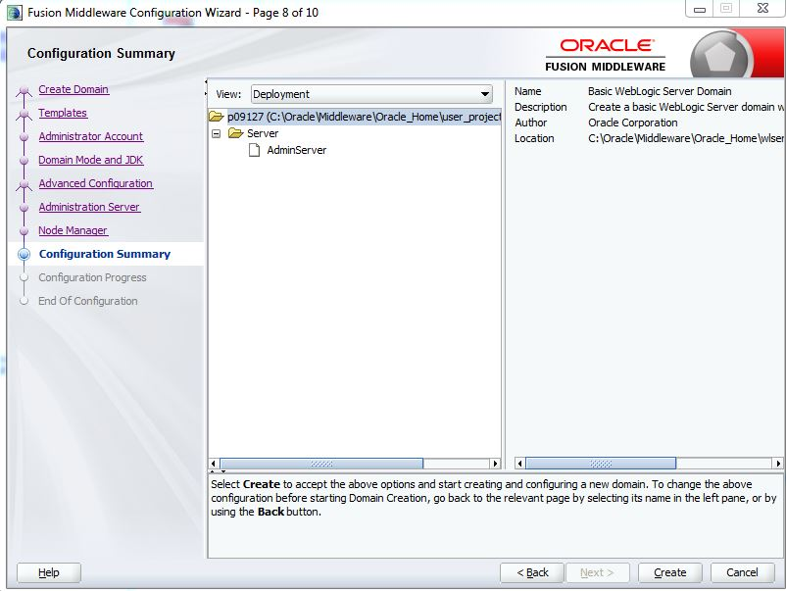

**Παρουσιάζεται η επόμενη σελίδα της αναφοράς για την ενημέρωση της εξέλιξης της διαδικασίας δημιουργίας του domain.**

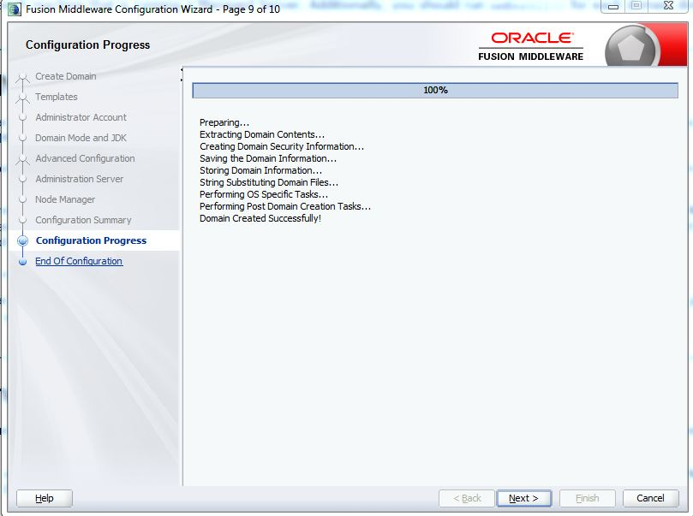

**Στην τελευταία σελίδα υπάρχει η επιλογή για το ξεκίνημα του administration server.**

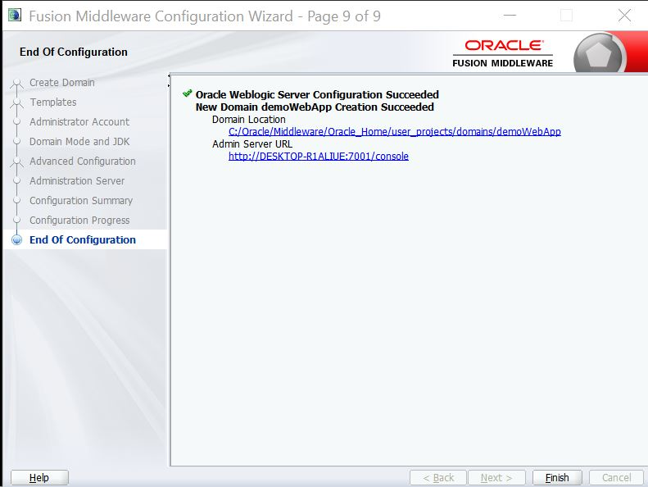

**Η διαδικασία παράγει τον παρακάτω φάκελο. Λείπουν οι κατάλογοι common και servers, που θα δημιουργηθούν μετά το πρώτο ξεκίνημα του administration server.**

